О курсах подготовки граждан, выразивших желание стать опекунами или попечителями детей-сирот и детей, оставшихся без попечения родителей, либо принять детей на воспитание в иных установленных семейным законодательством формах

Одним из приоритетных направлений деятельности является подготовка граждан, желающих взять на воспитание в семьи детей-сирот и детей, оставшихся без попечения родителей в Школе приемных родителей.

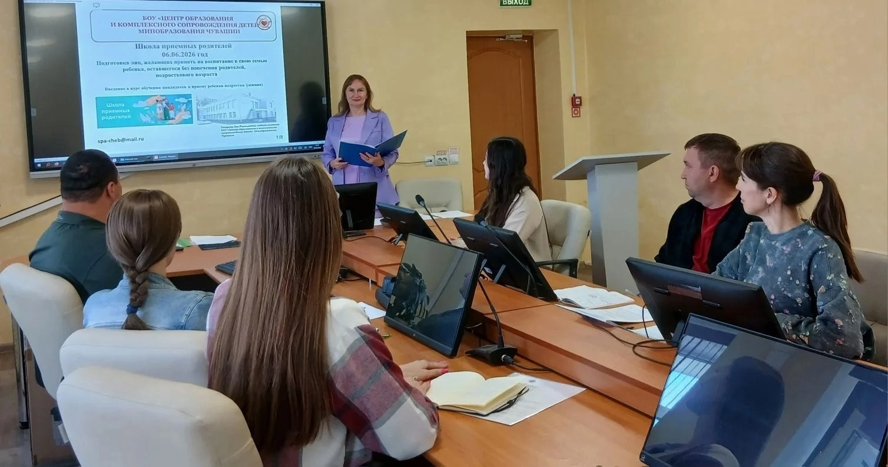
Опыт прохождения курса подготовки позволяет будущим кандидатам в замещающие родители оценить свою психологическую готовность и возможность принятия ребёнка в семью; разобраться в формах семейного устройства детей, оставшихся без попечения родителей, юридических нормах; освоить процедуру подготовки документов на оформление той или иной формы устройства; подготовиться к переменам в жизни; получить квалифицированную помощь и поддержку специалистов; объективную информацию о детях-сиротах и детях, оставшихся без попечения родителей, а также о юридических, медицинских и психолого-педагогических аспектах воспитания детей, о мерах социальной поддержки замещающих родителей; ознакомиться с опытом опекунов (попечителей), приемных родителей, усыновителей, уже взявших на воспитание в свою семью детей-сирот и детей, оставшихся без попечения родителей.

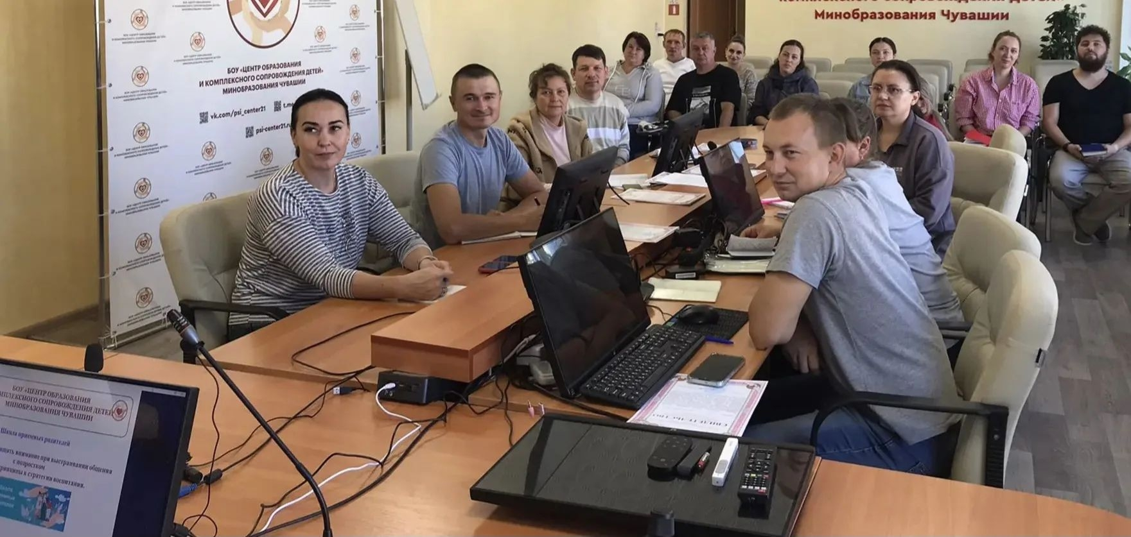

Занятия для слушателей курсов в Школе приемных родителей проводятся по Программе подготовки лиц, желающих принять на воспитание в свою семью ребенка, оставшегося без попечения родителей.
Занятия по очной форме обучения проводятся в виде лекций, семинаров, практикумов, тренингов, ролевых и деловых игр, индивидуальной и групповой консультаций.
Обучение по очно-заочной (дистанционной) форме осуществляется по программе очной и предполагало самостоятельное изучение лекционного материала с помощью интернет технологий (электронная почта) с обязательным участием слушателей на тренинговых занятиях.
По окончании обучения каждому слушателю выдается свидетельство установленного образца, а также методические рекомендации, памятки для приемных семей, освещающие вопросы воспитания приемных детей.
Приказом Министерства образования и молодежной политики Чувашской республики от 11.11.2019 № 2036 утверждены формы подготовки лиц, желающих принять на воспитание в свою семью детей-сирот и детей, оставшихся без попечения родителей:
- программа подготовки лиц, желающих принять на воспитание в свою семью детей-сирот и детей, оставшихся без попечения родителей;
- подпрограмму подготовки лиц, желающих принять на воспитание в свою семью детей-сирот и детей, оставшихся без попечения родителей, подросткового возраста;
- подпрограмму подготовки лиц, желающих принять на воспитание в свою семью детей-сирот и детей, оставшихся без попечения родителей, имеющих братьев/сестер (сиблингов);
- подпрограмму подготовки лиц, желающих принять на воспитание в свою семью детей-сирот и детей, оставшихся без попечения родителей, с ограниченными возможностями здоровья;
- программу повышения психолого-педагогической компетенции замещающих родителей, имеющих опыт при воспитании подопечных детей, «Я-успешный родитель».

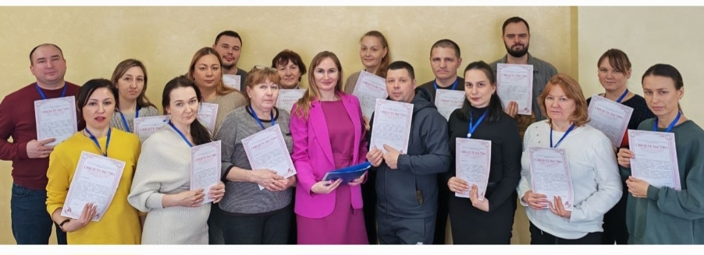

18 июля 2026 года прошло первое занятие (очное) с кандидатами в замещающие родители в рамках курса подготовки граждан, выразивших желание стать опекунами или попечителями детей-сирот и детей, оставшихся без попечения родителей, либо принять детей на воспитание в иных установленных семейным законодательством формах.
Слушателям была предоставлена информация о содержании, целях и этапах проведения программы подготовки кандидатов в приемные родители, о причинах, по которым дети остаются без попечения родителей, процедуры выявления ребенка, оставшегося без попечения родителей, его устройства в организации для детей, оставшихся без попечения родителей, и знакомства с потенциальной приемной семьей.
В завершении обучения было проведено индивидуальное психологическое обследование кандидатов в приемные родители, осваивающих курс подготовки.
25 июля 2026 года слушателям была предоставлена информация о потребностях развития приемного ребенка и необходимых компетенциях приемных родителей. Понятие о мотивации приемных родителей.
1 августа 2026 года кандидаты ознакомились с порядком принятия судом решения об усыновлении ребенка; с порядком подготовки и подачи заявления в суд; с правовыми аспектами тайны усыновления; возможностью и последствиями изменения ребенку фамилии, имени, отчества, даты и места рождения.
Получена информация об основах законодательства Российской Федерации об устройстве детей, оставшихся без попечения родителей, на воспитание в семьи граждан.
Со слушателями обсуждены подробно этапы взаимодействия приемной семьи с органами опеки и попечительства и иными организациями, предоставляющими услуги детям и семьям.
В завершении обучения предоставлена информация о роли семьи в обеспечении потребностей развития и реабилитации ребенка.
8 августа 2026 года состоялось подведение итогов освоения курса подготовки кандидатов в приемные родители. Проведена самооценка кандидатов в приемные родители и выявление готовности кандидатов в приемные родители к приему ребенка на воспитание. Составлено итоговое заключение о готовности и способности кандидатов в приемные родители к приему детей на воспитание в семью В завершении занятия проведена итоговая аттестация.
15 августа 2026 года на базе БОУ «ЦО и КСД» Минобразования Чувашии г.Чебоксары состоялись очередные курсы подготовки граждан, выразивших желание стать опекунами или попечителями детей-сирот и детей, оставшихся без попечения родителей, либо принять детей на воспитание в иных установленных семейным законодательством формах.
В рамках курса «Школы приемных родителей» пятое занятие провела Людмила Егорова, социальный педагог БОУ «ЦО и КСД» Минобразования Чувашии. Слушатели ознакомились с особенностями развития и адаптации детей с ограниченными возможностями здоровья и детей-инвалидов в замещающей семье. Людмила Егорова рассказала слушателям о роли семьи, воспитывающей ребенка с ограниченными возможностями здоровья в социальной реабилитации, о способах эффективного общения с ребенком. Раскрыла подробно проблемы замещающей семьи, воспитывающей ребенка с ограниченными возможностями здоровья и инвалидностью.
В завершении обучения слушателям была предоставлена информация об особенностях обучения и воспитания детей с ограниченными возможностями здоровья.
Очередное шестое занятие в Школе приемных родителей прошло 22 августа 2026 года в БОУ «Центр образования и комплексного сопровождения детей» Минобразования Чувашии г. Чебоксары.
Оно было нацелено на подготовку слушателей, желающих принять на воспитание в свою семью детей, оставшихся без попечения родителей, имеющих братьев/сестер (сиблингов).
Педагог-психолог Татьяна Мареева ознакомила слушателей с особенностями сиблинговых отношений в семье (житейские и научные представления). Пристальное внимание уделила отношениям между братьями-сестрами в приёмных семьях, проблеме сиблинговых отношений при формировании личности.
С целью обучения кандидатов к приему детей, оставшихся без попечения родителей, имеющих братьев/сестер (сиблингов), педагог-психолог провела индивидуальные консультации по теме «Возрастные и гендерные особенности сиблинговых отношений».

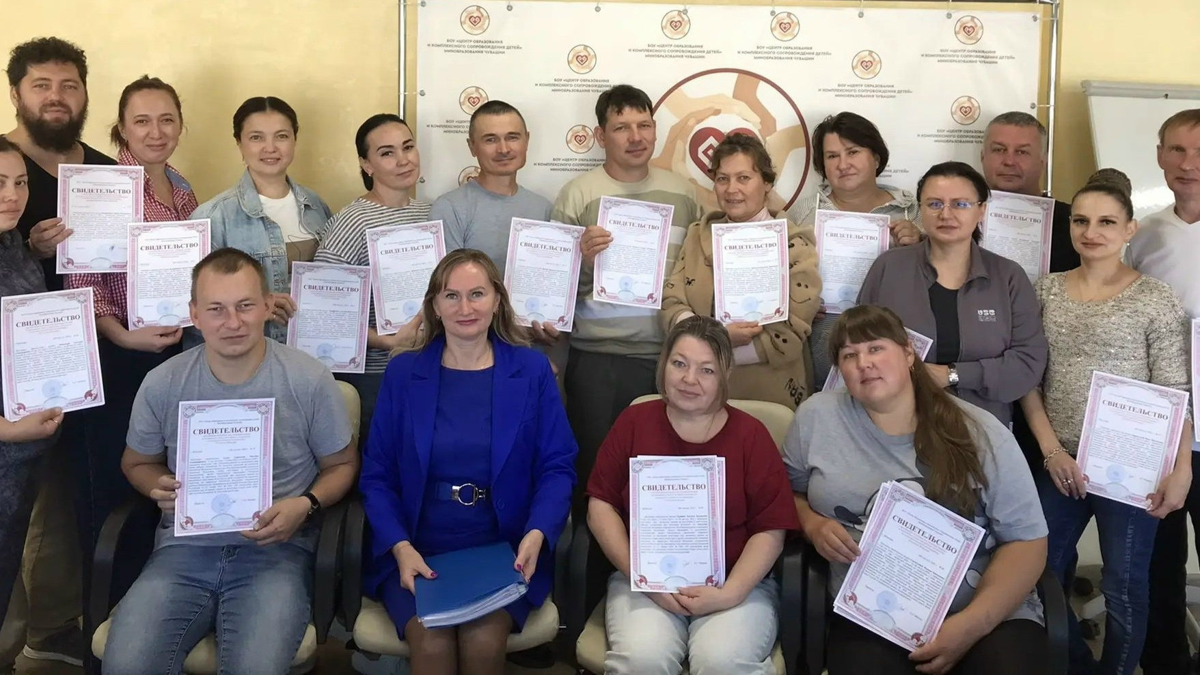

Выполняя практические упражнения и задания, кандидаты наглядно убедились, что принятие в семью детей данной категории имеет свои особенности и сложности и предполагает наличие у них больших личностных и родительских ресурсов.
Огромное значение также имеет стабильность семейных отношений и хорошо продуманная организация жизни и быта.
29 августа 2026 года на базе БОУ «ЦО и КСД» Минобразования Чувашии г. Чебоксары состоялись очередные занятия курса подготовки граждан, выразивших желание стать опекунами или попечителями детей-сирот и детей, оставшихся без попечения родителей, либо принять детей на воспитание в иных установленных семейным законодательством формах.
В рамках курса «Школы приемных родителей» cедьмое занятие провела Зоя Петрова, педагог-психолог БОУ «ЦО и КСД» Минобразования Чувашии по теме "Подготовка лиц, желающих принять на воспитание в свою семью ребенка, оставшегося без попечения родителей, подросткового возраста".
Слушатели ознакомились с особенностями подросткового возраста, с презентацией на тему "Введение в курс обучения кандидатов к приему ребенка-подростка". В завершении обучения слушатели приняли активное участие в тренинге "Подростковый возраст как период развития».



